附件：学生测评操作流程图

1.登录河北医科大学教务处主页:http://202.206.48.73/jwc/index.asp
点击“教学测评”
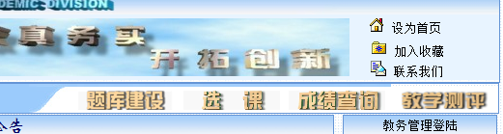

点击此处

3. 进入用户登录界面后，用户名是学生学号，密码是身份证号后6位（没有更改过密码的），身份选择学生。
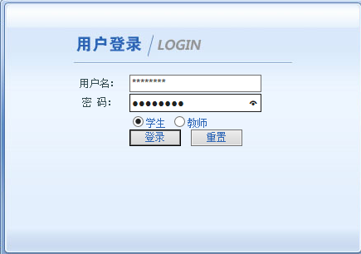

点击此处
4. 点击页面左侧“网上评教”，并点击加载数据

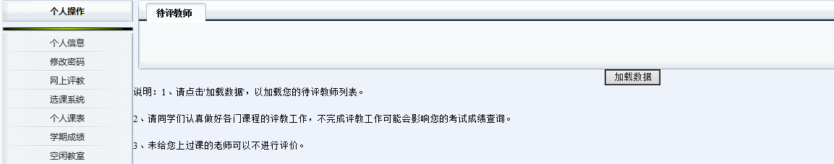

5.将本学期为自己上课的所有教师（包括理论课和实验课）测评一遍，每测评完一名教师需要保存提交。因不同专业年级安排的教学任务不同，完成教师测评时间约为5—10分钟。

6.测评结束后，退出系统即可

